―――――――――――――――――――――――――――
Membres du groupe :

Dorian RICHARD--BRET
Alexis BECCAT--DALLOT
Gabriel MESSAGER--JUAREZ

―――――――――――――――――――――――――――

Intitulé du projet : Street project
Chef du projet : Dorian RICHARD--BRET

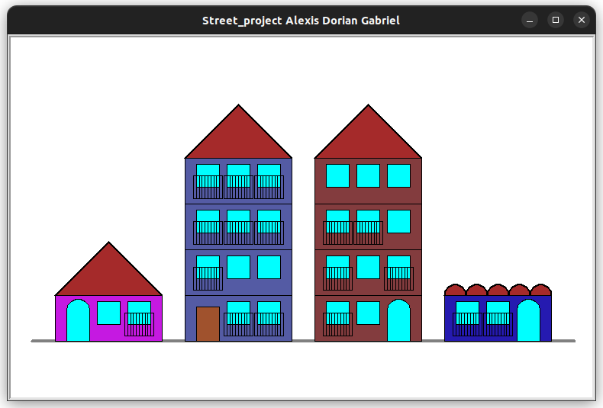

Objectif :
On souhaite écrire un programme qui permet de générer « aléatoirement » le dessin d’une rue d’immeubles.
On utilisera pour cela le module Turtle de Python.

Contraintes :
Les contraintes urbanistiques sont les suivantes :
- les immeubles ont au minium au rez-de-chaussée et au maximum 4 étages (5 niveaux) ;
- les immeubles ont une largeur de 140 pixels ;
- les immeubles ont une couleur unique pour toute la façade ;
- chaque niveau (rez-de-chaussée ou étage) a une hauteur de 60 pixels ;
- les rez-de-chaussée n’ont qu’une seule porte ;
- toutes les fenêtres sont identiques, de taille 30 pixels sur 30 pixels ;
- toutes les portes et portes-fenêtres ont une largeur de 30 pixels ;

Langage et paradigme de programmation :
Nous utiliserons le langage Python pour construire ce projet ainsi que la modularité et la programmation orientée objet autant que possible.

Présentation de l’équipe :

Dorian Richard--Bret :
Est le chef du projet, il répartit le travail entre les membres du projet, le vérifie. De plus, il participe à son codage.

Alexis Beccat--Dallot :
Travaille sur le projet en python, il aide Dorian dans les modules.

Gabriel Messager--Juarez :
Travaille sur le projet en python, est le plus impliqué dans compte-rendu de celui-ci.

Organisation du travail :

Tâches | Planning | Noms
Première ébauche de structure (création des fichiers .py vides).  Premier test de création d’une fenêtre Turtle.  Implémentation de la classe Ligne. | 20 novembre 2022 | Dorian  Gabriel  Alexis
Les fichiers .py sont renommés. | 21 novembre 2022 | Dorian
Modification de la classe Ligne.  Implémentation de la classe Rectangle. | 23 novembre 2022 | Gabriel  Dorian
Début de l’implémentation de la classe Demi_cercle. | 26 novembre 2022 | Dorian
Modification de la classe Rectangle.  Finalisation de la classe Demi_cercle. | 28 novembre 2022 | Alexis  Gabriel
Implémentation de la classe Porte.  Implémentation de la classe Vitre.  Modification des paramètres de la fenêtre Turtle. | 30 novembre 2022 | Dorian  Dorian  Alexis
Modification des classes Porte et Demi_cercle. | 1 décembre 2022 | Gabriel
Implémentation de la classe Fenetre.  Implémentation de la classe Balcon.  Implémentation de la classe Toit.  Implémentation de la classe Sol. | 5 décembre 2022 | Dorian  Dorian  Gabriel  Alexis
Modification des paramètres de la fenêtre Turtle.  Début de l’implémentation de la classe Rue.  Modification de la classe Sol.  Début de l’implémentation de la classe Etage. | 7 décembre 2022 | Alexis  Alexis  Alexis  Gabriel
Remise en forme de etage.py, main.py, pour apporter de la lisibilité.  Correctif du balcon.py et finalisation de la classe Etage.  Correction de la classe Fenetre, Porte, vitre et de main.py.  Intégration du remplissage dans la classe rectangle, allégement du code  pour les classes Porte, Rectangle et Demi_Cercle.  Implémentation de la classe Triangle, allégement de toit.py pour  intégrer la classe Triangle dans le toit. | 20 décembre 2022 | Alexis  Alexis  Dorian  Dorian  Gabriel
Implémentation de la classe Immeuble.  Correctif de main.py et de rue.py.  Allégement de la classe immeuble. | 21 décembre 2022 | Gabriel  Alexis  Dorian
Écriture de la doc-string dans chaque fichier.  Correction de l’indentation dans triangle.py. | 27 décembre 2022 | Gabriel  Gabriel
Finalisation du compte-rendu et schéma. | 29 décembre 2022 | Alexis (schéma)  Dorian  Gabriel

Au mois de novembre, le travail s’effectuait quotidiennement, puis hebdomadairement à partir de décembre. On utilise VSCode (ou son fork VSCodium) pour écrire le programme, la communication s’effectue au lycée pendant la période scolaire et pendant les vacances sur messagerie et en appel. Le partage de code s’effectue via GitHub où chaque membre du projet dépose le code qu’il a ajouté ou modifié (automatiquement grâce à VSCode ou manuellement). On fait des réunions régulièrement, chaque semaine le mercredi, pour répartir le travail ou demander de l’aide ou une vérification sur le code.
Le travail est généralement réparti individuellement pour le code ou bien en groupe tel que, Dorian et Alexis sur le code et Gabriel sur le compte-rendu.

